### 1.Autosar AP（adaptive有适应能力的）方法论简介

1.SOA（面向服务的软件架构）

2.Seviceinterface 服务接口

3.服务接口由事件（events）方法（methods）和字段（fields）组成的

4.DDS与SOME/IP和IPC通信

5.执行管理（Execution Management ）

6.状态管理（State Management）

7.通信管理（Communication Management）

8.信号到服务的映射（Signal To Service Mapping）

9. 阅读SWS和TPS文档 ，整理XSD，使用Artop配置原型

Deployment 部署

Topology 拓扑

东软只支持单一的machine控制器，这个machine控制器是啥呢？

Machine 代表虚拟机或者是操作系统

Ecu的达芬奇适配是什么意思呢？

友商的一款工具

服务接口序列化生成代码

自己定义的二进制格式信息，用于通信双方的信息交互

Classic平台是什么？

就是经典平台即cp

阅读SWS和TPS文档 ，整理XSD，使用Artop配置原型 这些文档是什么意思

Sws需求文档 TPS建模文档 XSD和Artop用于建模和上位机

这个图是什么意思，没怎么理解

这个图主要分为两部分第一部分有machine的部分是有系统的，此部分属于我们正在完成的，另一部分是没有machine的部分，没有操作系统，属于classic平台

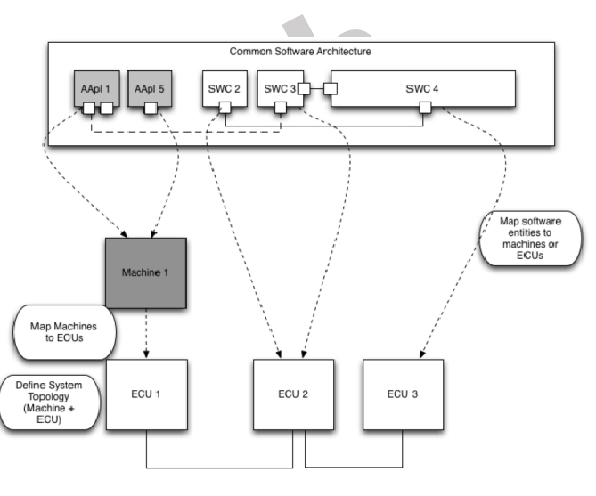

SOME/IP的概念